Ex_15더 해보기

1. 각 줄마다 무엇을 하는 것인지 주석을 다세요.

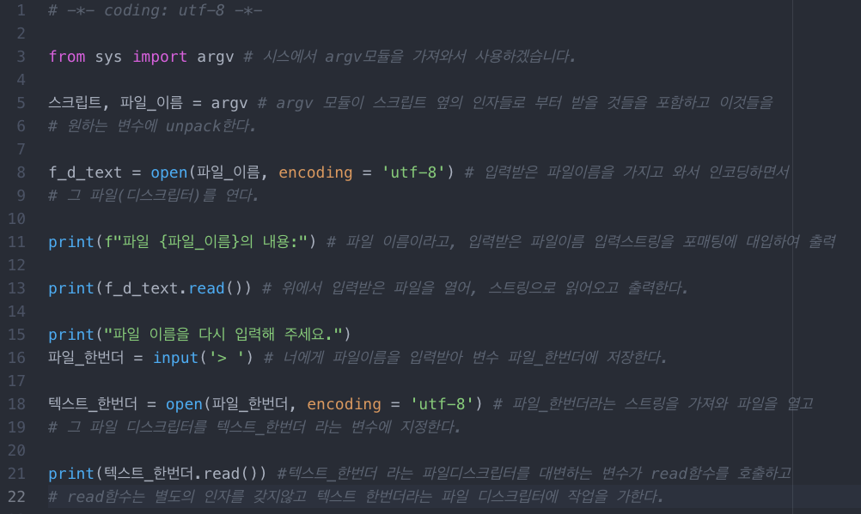

1. Python3.6 개념어 의 형식으로 검색하면, 우리가 쓰는 인터프리터를 고려한 도움말을 읽을 수 있을 거야.
2. .read()이것은 ‘함수’ 또는 ‘메서드’ 라고 부를 거야.

함수를 부르는 것.함수명(하이퍼 페러미터들)

콜링하는 것을 가지고, 하이퍼 페러미터의 설정을 고려하여, 의도된 결과물을 불러와라. 그게 머일지는 상황에 따라서.

1. Input() 을 쓰는 10-15행을 지우고 실행을 해본다 + 그 앞의 부분을 지우고 해본다.=> 어떤 것이 더 나은지 논해라. 두 번째 방식이 훨씬 편하다. 스크립트를 실행할 줄 몰라도 되고, 사용자는 자세한 설명을 듣는다면, 정말 아무런 지식없이 인풋함수가 제시하는 설명만 듣고 원하는 아웃풋을 얻을 수 있다.
2. 프롬프트에서 오픈을 써보고, 프롬프트에서 파일을 열고 리드를 실행하는 방법을 배워바라.

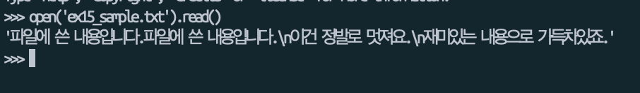

1. 파일을 연 후에는 다 쓰고 .close()를 꼭해주세요.

